Методический анализ
результатов диагностических работ обучающихся 10-х классов образовательных организаций г.Сочи по русскому языку

В соответствии с приказом министерства образования, науки и молодежной политики Краснодарского края от 12 октября 2020 г. № 2812 «О проведении диагностических работ для обучающихся 10-х классов общеобразовательных организаций Краснодарского края в 2020 году» 23.10.2020 г. была проведена диагностическая работа по русскому языку для обучающихся 10-х классов.
Цель проведения диагностической работы – определение уровня и качества знаний обучающихся 10-х классов, полученных по завершении освоения образовательных программ основного общего образования.
В работе проверялись умения обучающихся производить виды языкового, лингвистического и содержательного анализов.
Комплект диагностической работы состоял из 8 вариантов. Каждый вариант включал 7 заданий базового уровня сложности и был составлен в полном соответствии с тестовой частью демоверсии по русскому языку 2020 года, утверждённой и опубликованной на официальном сайте ФИПИ.
Для проверки диагностической работы по русскому языку была установлена следующая шкала перевода баллов в отметки:

Баллы | 0 - 1 | 2 - 3 | 4 - 5 | 6 - 7
Отметка | 2 | 3 | 4 | 5

Максимальный балл за работу – 7. Общее время выполнения работы составило 90 минут. Содержание диагностической работы соответствовало требованиям стандарта к уровню подготовки выпускников 9-х классов. Диагностическую работу по русскому языку в г. Сочи писали 2395 обучающихся. Были получены следующие результаты.
Таблица №1

 | Полученные отметки
 | «5» | «4» | «3» | «2»
Число участников ДР-10 | 616 | 1047 | 657 | 75
Процент участников ДР-10 | 25,72 | 43,72 | 27,43 | 3,13

Диаграмма №1

Средняя отметка, полученная обучающимися по Краснодарскому краю, – «3,92». Среднее число верных ответов – 4,31.
В СОШ №86 и ВСОШ №1 нет отличных результатов. 24 общеобразовательные организации показали результат без отметки «2»: гимназии №№6,15,5,9,76, «Школа бизнеса», лицеи №№23,3, СОШ №10,20,24,11,57,27,38,65,67,78,82,83,87,88,90,94.

Анализ выполнения заданий
Обучающимися было успешно выполнено задание 3 (синтаксический анализ словосочетания) – 84,09%. Более низкий результат получен по заданию 5 (анализ содержания исходного текста) – 76,66%, заданию 7 (лексический анализ) – 74,49% и заданию 2 (пунктуационный анализ, постановка знаков препинания) –70,10%.
Значительно хуже было выполнено задание 6 (анализ средств выразительности) – 46,10%.
Наибольшую трудность вызвали задания 1 (синтаксический анализ предложений микротекста) определение грамматической основы предложения – 39,92% и 5 (орфографический анализ) – 39,16%.

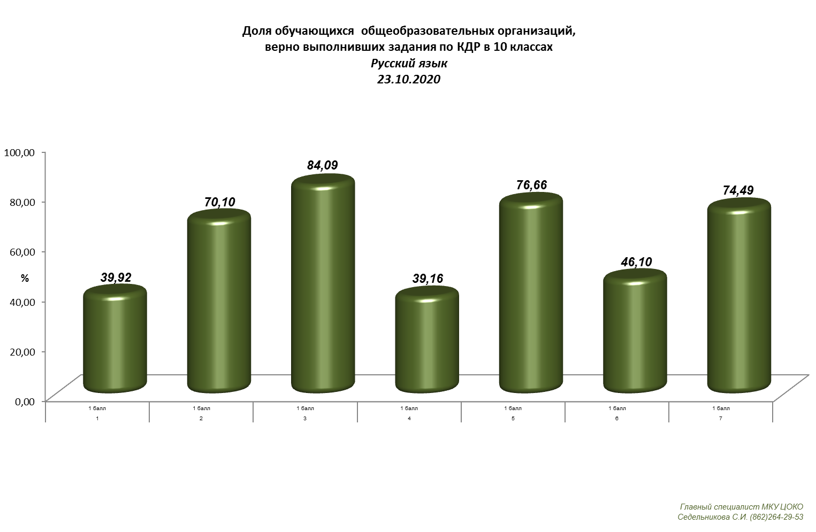
В целом полученные результаты можно считать удовлетворительными. Однако ряд названных выше заданий требует особого внимания. Успешное выполнение этих заданий предполагает рассредоточенную подготовку.
Задание 1 диагностической работы представляло собой синтаксический анализ предложений микротекста и было направлено на проверку умения выделять грамматическую основу предложения или определять его структуру. Данное задание традиционно является одним из самых трудных. Ошибки в выполнении синтаксического анализа связаны с непониманием структуры предложения, неумением определять структурные связи между элементами предложения.
Синтаксис в школьной программе изучается в 8-9 классах, некоторые темы остаются недостаточно освоенными. Для того чтобы устранить этот пробел, учебное время на изучение синтаксических тем нужно расширить за счёт перспективно-опережающего обучения в 5-7 классах. Необходимо как можно чаще практиковать устно-письменный полный синтаксический разбор предложений, а также изучение морфологии на синтаксической основе. Это одно из актуальных лингвометодических требований.
Задание 4 нацелено на проверку умения выполнять орфографический анализ, распознавать изученные орфограммы. Данное задание оказалось на самом низком уровне выполнения. Типичные ошибки при выполнении орфографического анализа:
- неумение распознавать части речи;
- неумение анализировать морфемный состав слова;
- незнание морфологических признаков слова;
- незнание правил правописания.
Также сужение объёма учебного материала до примера задания в демоверсии приводит к ошибкам в выполнении данного задания. Кодификатор и спецификация предлагают более широкий спектр языкового материала, поэтому необходимо систематически отрабатывать все изученные орфограммы, указанные в кодификаторе, используя для этого специальные упражнения, уроки обобщающего повторения, а также время работы над ошибками письменных работ учащихся.
Задание 6 (анализ средств выразительности) нацелено на проверку умения находить и правильно определять изобразительно-выразительные средства языка, используемые авторами в текстах. Анализ средств художественной выразительности является одним из самых из сложных заданий экзаменационной работы в 9 классе, так как необходимо иметь полное представление об основных языковых средствах художественной изобразительности (знать перечень таких средств), понимать особенности каждого из них, осознавать их отличия.
В вариантах данного задания могут встретиться следующие средства выразительности:
- эпитет
- метафора
- гипербола
- олицетворение
- звукопись
- сравнение и сравнительный оборот
- фразеологизм.
При подготовке обучающихся к выполнению анализа средств выразительности необходимо особое внимание уделить терминологическому аппарату. Данное задание может быть успешно выполнено только при условии сформированного высокого уровня качества чтения и анализа текста.

Выводы и рекомендации
Анализ результатов ДР по русскому языку в г.Сочи показал высокий процент обученности– 96,87%. Отметку «2» получили – 3,13% участников. Эти обучающиеся на момент написания работы не преодолели порог успешности. Отметками «4» и «5» были оценены 69,44 % учащихся, что свидетельствует о достаточно высоком уровне подготовки этих участников.
Основная часть заданий ДР-10 была выполнена успешно. Учащиеся показали умение производить синтаксический анализ словосочетания, анализ содержания исходного прочитанного текста, лексический анализ и пунктуационный анализ.
Вместе с тем при выполнении синтаксического анализа предложений микротекста, орфографического анализа и анализа средств выразительности обнаружилась низкая подготовка обучающихся.
Обозначенные умения не сформированы на достаточном уровне. Это указывает на слабую подготовку участников к данным видам анализа, необходимость внесения корректив в рабочие программы учителей и организацию процесса обучения для преодоления выявленных трудностей.
Рекомендации:
- Последовательно реализовывать системно-деятельностный подход в преподавании русского языка.
- Организовывать систематическое обобщающее повторение разделов школьного курса, отражённых в заданиях тестовой части формата ОГЭ.
- Отрабатывать все изученные орфограммы, не ограничиваясь теми, которые даны в демоверсии.
- Обратить серьёзное внимание на орфографический анализ слова с учётом частеречной принадлежности и морфемного разбора.
- Усилить работу по разделу «Синтаксис» на всех этапах обучения в 5-9 классах.
- Практиковать изучение морфологии на синтаксической основе.
- Систематически выполнять упражнения по определению средств выразительности на уроках русского языка и литературы.
- Реализовывать на практике текстоцентрический подход в обучении русскому языку.
- Активно использовать открытый банк заданий, аналитические и методические материалы, размещенные на сайте ФИПИ (http://fipi.ru/).

